г. Минусинск, МДОБУ Детский сад №29
«Серебряное копытце», комбинированного вида
Воспитатель: Ворожцова Ж. А

Образовательная деятельность в
режимных моментах
по программе «Детство»
Интеллектуальный математический тренинг

Тема:
«Юные помощники»
тематическая неделя
«Все работы хороши»
(подготовительная группа).

Виды деятельности:
*Игровая (развивающие игры)
*Коммуникативная
*Познавательно-исследовательская (деятельность с использованием моделей)
Задачи:
- уточнять знания детей о некоторых профессиях (курьер, строитель, повар, ветеринар);
- закреплять умения детей расшифровывать (декодировать) информацию о предмете по их знаково-символическим обозначениям;
- упражнять детей в плоскостном и пространственном ориентировании, в умении работать в команде.
Группы методов:
*Наглядный
*Практический
*Словесный
Материалы и оборудование: посылка, записка, конверты с заданиями 3(пронумерованы ), блоки Дьенеша (коробки), карточки-схемы к блокам , игры «Колумбово яйцо» и схемы.
Ход .

Ребята, мы получили необычную посылку, как вы думаете, кто мог ее нам принести? (дети говорят, что почтальон, а он носит посылки? Обсуждаем. На посылке нет адреса и т.д. ), кто же ещё может принести посылку? (курьер).

Ребята, а на посылке записка, читаем записку:

Здравствуйте, ребята!
Мы люди разных профессий, работающие в нашем городе, Минусинске. Просим вас о помощи, а о какой, вы узнаете открыв посылку. Желаем вам удачи. До свидания!

Открываем посылку, достаем конверты с заданиями, конверты пронумерованы (1, 2, 3). С какого конверта мы с вами начнем, кому сначала нужна наша помощь, (дети: с конверта под номером 1). 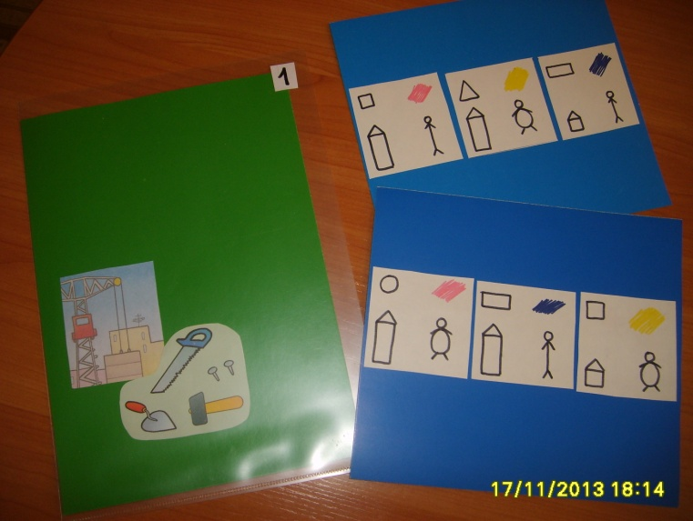
Кто просит помощи? Дети: строители. Почему вы так думаете? На картинке строительные инструменты. Молодцы.
Ребята, сильным ураганом разрушились мосты через реку в нашем городе, строители просят вашей помощи. Посмотрите на эти схемы, что нам поможет в строительстве этих мостов (блоки Дьенеша).
Ребята, а ведь нам надо построить 2 моста, что же сделать, чтобы побыстрее справиться с этой работой? (дети: разделиться на две команды), дети предлагают разделиться на команду мальчиков и команду девочек.
Каждая команда берет по коробке длоков Дьенеша и приступает к строительству мостов. Когда мосты готовы, команды проверяют у друг друга правильность построения мостов.

Ребята, а сейчас кому нужна наша помощь, какой конверт берем? (дети: конверт под № 2), рассматривают конверт и догадываются по картинке.

Что помощь нужна повару.
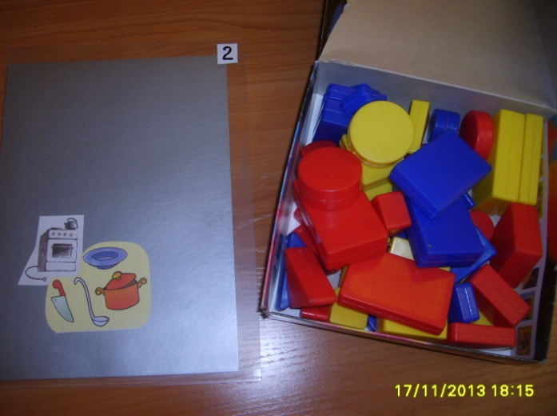
Ребята, повар просит вас помочь ему, подобрать к празднику нужное печенье, оно зашифровано на этих карточках-схемах (карточки для всех детей), (Печенье-это блоки Дьенеша, они в мешочке). Дети ищут свое печенье по карточке-схеме по 4 признакам с отрицанием. Затем проверяем правильность выполнения задания.
Ребята, вот и с этой просьбой мы справились, молодцы.
Берем с детьми конверт под №3. Кто же это просит нас о помощи, выясняем,
что это ветеринар. 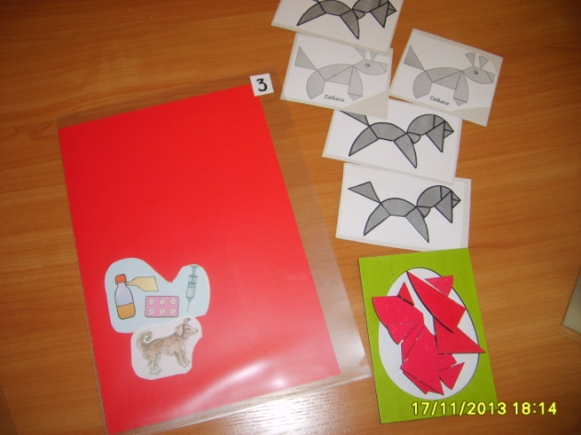
Ветеринар просит помочь вылечить домашних животных (лошади, собаки). В этом нам поможет головоломка «Колумбово яйцо». Дети разбирают конвертики со своим животным и складывают по схеме-образцу.
Ребята, помогли ли мы людям? Как вы думаете, люди этих профессий будут довольны? Что вам было сложно выполнять? А что легко?

